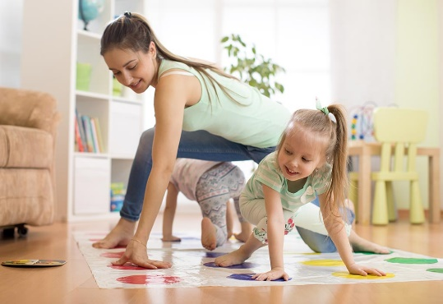
Рекомендации педагога-психолога,

Любовь Сергеевны Гайнутдиновой,

родителям во время самоизоляции

1. Поддерживайте привычный ритм жизни семьи, насколько это возможно, или создавайте новые семейные традиции (игры), особенно если дети должны оставаться дома. Обеспечьте вовлечение детей в соответствующие возрасту домашние мероприятия, включая мероприятия по их обучению. Старайтесь максимально использовать игровые формы.

2. Насколько это возможно, поощряйте детей продолжать играть и общаться со своими сверстниками. При этом возможно обсуждать такие контакты, как регулярные телефонные или видео-вызовы, другие соответствующие возрасту коммуникации (например, социальные сети в зависимости от возраста ребенка) с ограничением времени.

3. Помогите детям найти открытые способы выражения таких чувств, как страх и печаль. У каждого ребенка есть свой способ выражения эмоций. Иногда участие в творческой деятельности, такой как игра или рисование, может облегчить этот процесс. Дети чувствуют облегчение, если они могут выразить и передать свои чувства в безопасной и благоприятной среде.

4. Во время стресса и кризиса дети обычно больше стремятся к общению с родителями. Обсудите COVID-19 с вашими детьми, используя возрастной подход. Если у ваших детей есть проблемы, то совместное решение этих проблем может облегчить их беспокойство. Дети будут наблюдать за поведением и эмоциями взрослых, чтобы получить подсказки о том, как управлять своими собственными эмоциями в трудный для них период.

5. Дети могут реагировать на стресс по-разному, например быть более цепкими, тревожными, замкнутыми, злыми или возбужденными, мочиться в постель и т.д. Реагируйте на реакцию вашего ребенка с пониманием, прислушивайтесь к тому, что его волнует, оделяйте его любовью и вниманием.

6. Объясните детям, что вирус не является фактором этнической или национальной принадлежности, чтобы не провоцировать неприязнь к сверстникам, взрослым людям иной национальности, а воспитывать чуткость и сострадание к беде тех, кто пострадал от вируса.

7. В простой доступной форме предоставьте детям факты о том, что произошло, объясните, что происходит сейчас, и дайте им четкую информацию о том, как снизить риск заражения этой болезнью, словами, которые они могут понять в зависимости от своего возраста.

8. Расскажите детям о путях передачи коронавируса:
Заразиться COVID-19 можно от других людей, если они инфицированы вирусом. Заболевание может передаваться от человека к человеку через мелкие капли, выделяемые из носа или рта больного COVID-19 при кашле или чихании. Эти капли попадают на окружающие человека предметы и поверхности. Другие люди могут заразиться в результате прикосновения сначала к таким предметам или поверхностям, а затем - к глазам, носу или рту. Кроме того, заражение может произойти при вдыхании мелких капель, которые выделяются при кашле или чихании человека с COVID-19. По этой причине важно держаться от больного человека на расстоянии более 1 метра.

9. Объясните, как избежать заражения: (1) не контактировать с людьми, имеющими признаки простуды и ОРВИ (выделения из носа, кашель, чихание и др.); (2) не посещать массовые мероприятия (кинотеатры, студии, секции, театры, цирки, филармонии, консерватории, пр.); (3) как можно чаще мыть руки с мылом; (4) по возможности, не трогать руками глаза, рот и нос; (5) по возможности, не прикасаться к ручкам, перилам, другим предметам и поверхностям в общественных местах; (6) избегать приветственных рукопожатий, поцелуев и объятий; (7) вести здоровый образ жизни, вовремя ложиться спать и высыпаться, сбалансированно питаться и регулярно делать зарядку. Обратите внимание на то, что вам необходимо регулярно проветривать помещение и делать влажную уборку**. Превратите эти занятия в забавную игру для всей семьи***.

10. Превратите скучный рассказ о путях передачи коронавируса и способах профилактики в игру ("Да", "Нет", "Не знаю"), где дети могут двигаться, радоваться успешным ответам и возможности общения с вами.

11. Сведите к минимуму просмотр, чтение или прослушивание новостей, которые могут вызвать тревогу и волнение у ваших детей. Объясните им, что вы сами дадите им достоверную информацию, которую возьмете из надежных источников.

12. Если возникли проблемы с членами семьи, обратитесь за информацией к сайту Минздрава России: https://www.rosminzdrav.ru/ministry/covid19?fbclid=lwAR15MPS7YTMrfmRsGkC9yo8Ktr0jQTTT_tSr-b2GxSUcxXSReXpXnrd6dxY#r2

Самую последнюю информацию о коронавирусной инфекции Вы также можете на сайте ВОЗ: https://www.who.int/ru/emergencies/diseases/novel-coronavirus-2019

Из рекомендаций ФГБОУ ВО "Московский государственный психолого-педагогический университет"

